*Плох тот народ, который не помнит,*

*не ценит и не любит своей истории.*

*В.Васильев*

**Алзамай, город (до 1955 г. – поселок) Нижнеудинского района Иркутской области. Расположен на реке Топорок, на Восточно-Сибирской железнодорожной магистрали.**

История города Алзамая начинается с истории села Старый Алзамай.

Прокладка Московского тракта вызвала возникновение многих поселений вдоль него. Так **в 1750 году** на созданном тракте **возникло поселение Алзамай**. Это название связано с именем одного из выдающихся предводителей Хонгодоровского рода – Алзобе, Олзоны, Олзома – Алзамай.

На окружающей город территории в начале XVll века находилось поселение бурят – скотоводов. В одном из улусов жила семья, в которой росла дочь красавица Алзама. В честь ее был назван улус, а отсюда (вероятно) произошло название поселка (яма) Алзамай, перешедшее к названию железнодорожной станции. Точного перевода с бурятского языка на русский найти не удалось. Но удалось выяснить, что собственное имя Олзобе означает удачный трофей на охоте, добыча, «зама» - дорога, путь. Таким образом, можно считать, что Алзамай – это русифицированный топоним с бурятскими корнями, означающий дорогу к местам с удачной охотой.

В 18-19 вв. в селе Старый Алзамай жили богатые купцы. Был большой магазин. В конце 19-го века они пытаются по Московскому тракту искать покупателей на свои товары. К тому времени по территории будущего Алзамая уже прошла одноколейная железная дорога. Люди стали тянуться к будущей Транссибирской магистрали, поэтому население быстро росло.

Первым переселенцем из Старого Алзамая был Иннокентий Колесов со своей семьей. Затем стали переезжать и другие. Сначала насчитывалось 17 домов. Селились в районе будущего вокзала.

Точную дату введения в эксплуатацию станции Алзамай в архивах Иркутска не удалось установить. По заявлению Ф.В. Голубева в комиссию по восстановлению избирательных прав, он в 1882 году жил в с. Алзамай и начал работать в партии по разведке железнодорожной трассы от Тайшета до Нижнеудинска. Официально же изыскания по прокладке трассы начались позднее, 15 июня 1887 года. Именно в этом году Ф.В. Голубев поступает в штат, работает и живет уже на ст. Алзамай. Видимо, **1887 год** следует считать **годом основания Алзамая**.

**В 1897 году** из Нижнеудинска пришел **первый поезд**. Это событие произошло, вероятно, во второй половине лета, поскольку рельсы были уложены в 1897 году от Красноярска до 838-й версты, и первый поезд в Нижнеудинск прибыл в сентябре 1897 года. Появились первые железнодорожники, которые селились вдоль железной дороги и Московского тракта. **В 1901 году** для снабжения паровозов водой **возвели водокачку и водонапорную башню**. Водонапорная башня была построена рядом с вокзалом, высотой 22 м, с баком емкостью 210 м3 воды. Воду в башенную емкость закачивали двумя локомобилями прямо из реки Топорок.

На территории Алзамая было много болот, поэтому приезжающие начали обживать места по другую сторону железнодорожного пути. 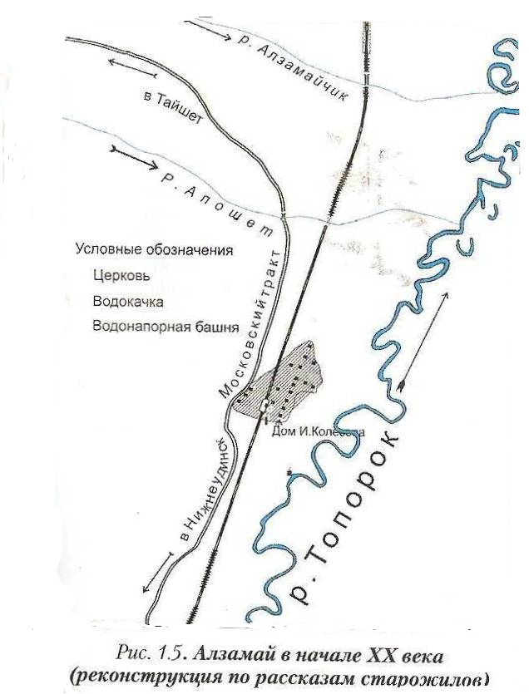Население стало увеличиваться, уже насчитывалось около 50 дворов. Стала развиваться торговля. У многих богатых людей были свои лавки. Появилась мельница семьи латыша Эроп, на берегу Топорка в районе горы Мельничной. Сельчане приезжали сюда молоть зерно.

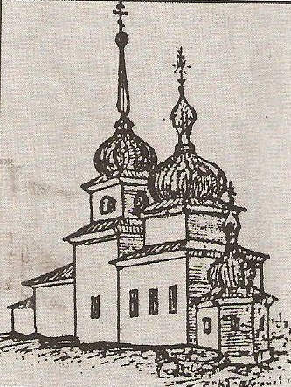 На месте существующего скверика с лиственницами у вокзала была построена небольшая церковь во имя Святого Николая. Все началось с того, что начальник станции И.А. Кон для верующих поселка выписал икону Святителя Николая и приказал установить ее в пассажирском здании вокзала. Дорожный мастер А.К. Шашкевич соорудил под икону приличный киот. Так перед иконой стали совершаться богослужения. И, все-таки, церковь была нужна. К ее возведению приступили с конца 1905 года на средства служащих железной дороги при энергичном участии начальника станции И.А. Кона. Церковь была одноэтажная и выкрашена масляной краской. Современники отмечали, что здание церкви было построено в готическом стиле. Кстати, такими были многие пристанционные церкви, возведенные в те годы. **29 июня 1907 года,** **церковь была освящена** во имя Святого Николая и приписана к приходу Иннокентьевской церкви села Алзамай.

В 1997 году, вновь была открыта церковь Покрова Пресвятой Богородицы по улице Черняевой в здании недостроенного магазина. Построенное на болоте, это здание медленно расползалось. Поэтому было принято решение возвести церковь в поселке бывшего Иркутского леспромхоза, опять же, в помещении списанного магазина. И снова неудача. Когда была построена и опробована печь, вспыхнул пожар…

Сегодня церковь (с 2002) находится по улице Габелковой, в здании, где была телерадиомастерская.

К началу Гражданской войны вокруг станции Алзамай проживало 174 жителя. По всей Сибири растянулись войска Колчака, чехов, румын. Карательные отряды рыскали в поселках. Многие жители Алзамая ушли в партизанский отряд. Председателем отряда был Блинов Архип Михайлович, телеграфистом и связным В.Т.Бурмакин, К.Е.Герасимов. Партизанам помогали жители поселка и дети. Один из них – А.П.Янополец. Сохранили и оберегают алзамайцы могилы двух партизанских разведчиков, схваченных белогвардейцами и повешенных на березе. Это родственники: И.Балыбердин (30 лет) и его племянник А.Иванцов (18 лет).

**В 1922 году,** территория сельсовета с центром - станция Алзамай - входит в состав Иркутской губернии, Восточно-Сибирского края. Первым председателем Алзамайского сельсовета был назначен Василий Яковлевич Смородин, а первый председатель Алзамайского волостного совета депутатов трудящихся Г.И. Балакшин.

С установлением Советской власти стали строиться магазины, паровозное депо,для производства шпал в **1925 году** был организован Алзамайский пункт Нижнеудинского ЛТХ, **в 1927 году,** был организован химлесхоз (позднее ХЛХ) треста «Востсибхимлесзаг, в **1932 году** появилась семилетняя школа.

**В 1937 года**, Алзамай вновь стал входить в состав Иркутской области.

Примерно до присвоения населенному пункту статуса «рабочий поселок» (05.03.1943) станция Алзамай территориально входила в состав Алзамайского сельсовета с центром в селе Алзамай.

По воспоминаниям старожилов Колесовой Ф.А., Кмитович М.Д., Чепурных И.К., Клубовой С.Г., Алзамай был деревней, состоящей из двух улиц – Почтовой и Трактовой. Район был слабо обжит. Промышленности почти не было, было только депо, открытое в 1937 году. Основным занятием было земледелие и лесозаготовки. Тракторов и машин не было, все работы выполнялись вручную. Грамотных людей было очень мало: счетовод сельпо Хохалев, начальник лесотопливного отдела Каничин и учителя школы. Население росло за счет переселенцев.

Во время Великой Отечественной войны Сибирь сыграла немалую роль. Сибирские бригады отправлялись на фронт полностью экипированные. В Иркутскую область было эвакуировано 15 предприятий. В 1942 году в Алзамай был переброшен Днепропетровский стрелочный завод, который выпускал стрелочные переводы, так необходимые железнодорожной магистрали для перевозок грузов на фронт. Сейчас это ремонтно-механический завод.

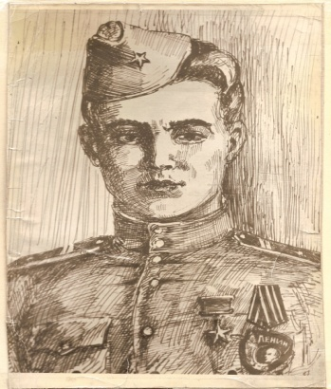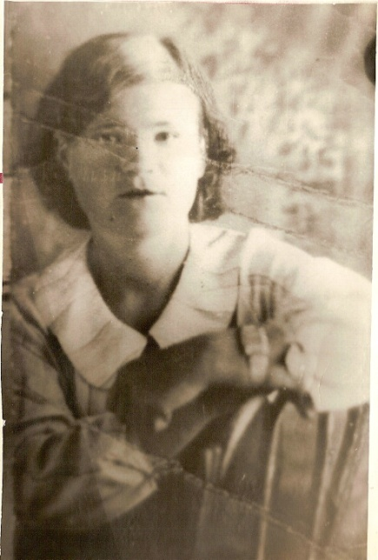На фронт из Алзамая ушли сотни ребят. Многие не вернулись с полей сражений. Из Алзамая ушел на фронт и погиб смертью **Виктор Васильевич Черняев**, Герой Советского Союза. Школа № 5 носит имя храброй и мужественной **Марии Габелковой**. Здесь она училась, а погибла в далекой Прохоровке. Двое алзамайцев стали участниками Парада Победы в Москве - **Николай Филатович Бранков и Фарах Султанович Ахметов**.

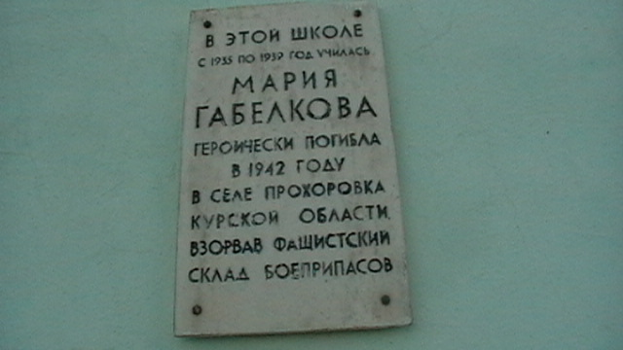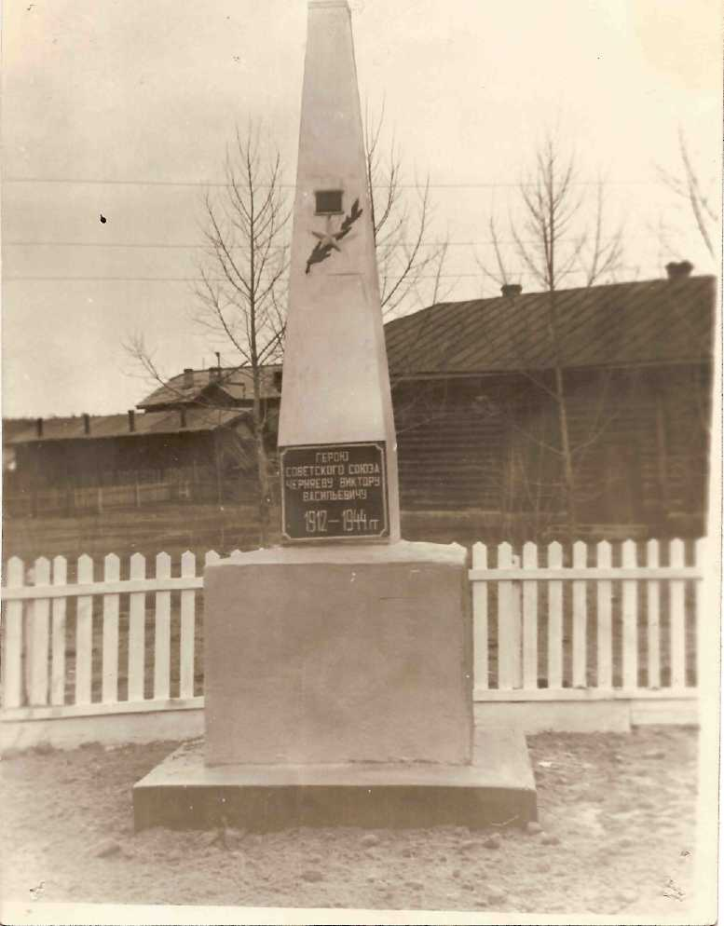 На алтарь Победы положили свои головы 82 алзамайца. Их имена высечены на памятнике героям-землякам, павшим в Великую Отечественную войну.

Память о Марии Габелковой увековечена на мемориальной доске на

фасаде школы № 5 г. Алзамая, в которой училась героиня. Земляки чтят память Виктора Васильевича Черняева. Его имя присвоено школе №3 города Алзамая.

Есть улица, на которой до войны жил Черняев. Теперь она носит его имя.

Навечно в памяти народной останутся события Великой Отечественной войны.

Однако, несмотря на все трудности военного времени, населенный пункт под названием Алзамай продолжал расти. В связи с эвакуацией стрелочного завода и созданием лесопромышленной базы, увеличивается число промышленных предприятий, расширяется социальная инфраструктура и административные функции. Населенному пункту, сформировавшемуся вокруг станции, был присвоен **5 марта 1943 г** статус «рабочего поселка». Вероятно, с этого времени численность населения станции Алзамай резко увеличилась и превысила таковую в селе Алзамай, из которого продолжался отток населения. Сельсовет переносится из села в рабочий поселок Алзамай. До 1945 года рабочий поселок Алзамай входил в состав Нижнеудинского района. Указом Президиума Верховного Совета РСФСР от **7 февраля 1945 года** был образован Алзамайский район с центром в поселке Алзамай из территории сельских советов Нижнеудинского района: Алзамайского, Баравинокского, Катарминского и г. Алзамая; Тайшетского района: Калташинского совета.

Алзамайский район граничил на западе с Тайшетским, на юго-востоке Тангуйским, на севере Братским и Шиткинским, на юге - с Нижнеудинским районами. Площадь территории Алзамайского района составляла 12,5 тыс. кв. км, на которой, в основном, размещались лесные массивы и сравнительно небольшую часть составляли земли сельскохозяйственного назначения.

На момент образования района на его территории были расположены: Уковский совхоз, 22 колхоза: им. Калинина, «Рабочий поселок», «Красный Октябрь», «Красный партизан», «Киевский», «Красная кавалерия», «Скала», им. Буденого, им.Мопра, «Путь Ильича», «Труженик», им.Стасовой, им. Чапаева, «Зверолов», «Урияк», «Новый путь», «Заветы Ленина», «Новый быт», «3-я Пятилетка», «Новая жизнь», «Красная заря», «Рассвет». За колхозами закреплено было 61758 га земли, обслуживала колхозы Алзамайская МТС-5.

В это время в городе располагалась районная редакция газеты «По ленинскому пути». **В 1945 году** был открыт гидрологический пост.В этом же году открылась городская библиотека. **15 сентября 1947 году**, был принят Приказ по тресту Иркуттранслес о реорганизации Порогского лестранхоза и организации Алзамайского ЛПХ, в этом же году был организован лесхоз.

**С 1949 по 1959 г.г**., в городе Алзамае было свое районное отделение милиции. Начинали ее создавать сразу после войны капитан Захаров И.А и его заместитель Шеин П.К..

В 50-е годы расширяется в связи с развитием промышленных предприятий, возникновением новых и, соответственно, сети социально-культурных учреждений, а вместе с этим выросла численность населения. В **1953 году** а Алзамае развернулось большое строительство. Возводилось новое паровозное депо. Стали строиться жилые многоквартирные дома возле станции, дом отдыха. Строительством занимались военнослужащие. Начало свою работу отделение связи. Ветераны помнят, как строили его своими руками, как валили лес, сами его возили, сами оббивали кирпич, делали фундамент, засыпали крышу. Свидетели и участники этих событий - Куликова Вера Ивановна, Шабаев Иван Егорович.

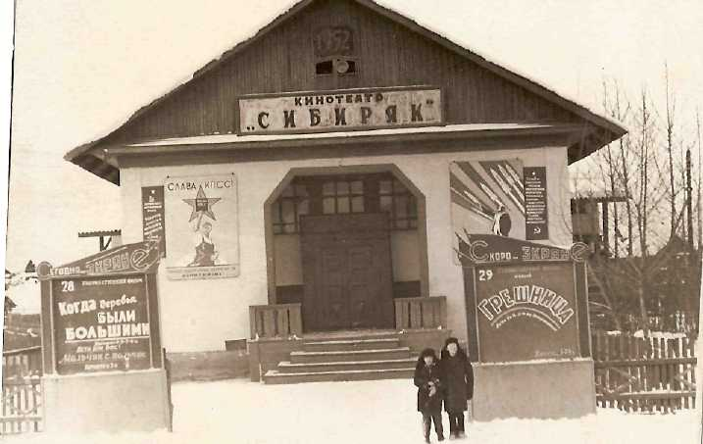**В 1952 году** началось строительство кинотеатра «Сибиряк». **в 1957 году** была организована школа № 5 (восьмилетняя) в старом здании постройки 1937 года.



Алзамай рос, здесь уже проживало 13,5 тысяч человек. Поэтому, в 1954 году Алзамайский исполком районного Совета депутатов трудящихся возбудил ходатайство перед Иркутским облиспокомом о преобразовании рабочего поселка Алзамай в город. И в **мае 1955 года** в Нижнеудинский район вошла часть территории Алзамайского района, а районный поселок Алзамай (14 тыс. жителей) **стал городом районного подчинения.**

Выгодное географическое положение и наличие лесных ресурсов определили его производственный профиль и рост как города с присущей инфраструктурой. Алзамай стал считаться городом лесников и лесного хозяйства. Вся его жизнь была связана с лесной промышленностью.

Ремонтно-механический завод восстанавливал лесозаготовительную технику, в Присаянской тайге вел заготовку леса Алзамайский леспромхоз производственного объединения «Тайшетлес» (сейчас это частное предприятие), леспромхоз треста «Востсибхимлесзаг», Иркутский леспромхоз комбината «Узбеклес».

Лес, лесоматериалы, живица вывозились далеко за пределы города, области и даже страны. Будущее города связывали с дальнейшим развитием индустрии. Сегодня лесом занимаются в основном частные предприниматели.

В городе был городской торг, Алзамайское сельпо (31 магазин), три столовых на 120 посадочных мест.

Большая надежда возлагалась на завод по производству строительных силикатных материалов – кирпича, крупнопанельных блоков, облицовочной плитки из местного сырья – кремнеземного песка и извести. Но в тяжелые перестроечные годы он был закрыт.

***9* октября 2005** прошли первые выборы Главы города и депутатов первой городской Думы. Главой городского поселения был избран **Лебедев Александр Викторович**. Председатель городской Думы - Чугунова Виктория Феликсовна. Депутаты: Потапов С.А., Сорокина А.Е., Винник Е.А., Гапонько Н. Н., Бондарь В.Н., Дробышев С.А., Морженакова Л. Ф, Костенко Т.Ю., Романов А. А.

**С января 2006 года, Алзамай является Алзамайским муниципальным образованием** и входит в состав Нижнеудинского района. Численность населения 7328 человек, территория 45 тыс. кв. м.



1 марта 2007 года вышло решение Думы Алзамайского муниципального образования «Об утверждении Положения о гербе Алзамайского муниципального образования» на основании Федерального закона от 06.10.2003 г. №131-ФЗ «Об общих принципах организации местного самоуправления в Российской Федерации» и в соответствии с Уставом Алзамайского муниципального образования. В «Вестнике Алзамайского муниципального образования» от **23 марта 2007 года** было опубликовано Положение о гербе Алзамайского муниципального образования, утвержденное решением Думы, с изображением герба и геральдическим описанием.

Сегодня в Алзамае открыты школы и больницы. Бесперебойно работает ремонтно-механический завод, лесхоз, железная дорога. Есть Культурно-спортивный комплекс, кинотеатр «Сибиряк», Дом детского творчества, музыкальная школа.

Благодаря главе Алзамайского Муниципального образования, ремонтируются дороги, освещаются улицы.

Частные предприниматели строят и открывают магазины, аптеки, кафе, салоны. Город постепенно приобретает современное лицо.

**В 2003 году** вышла в свет книга «Историко-географический очерк о г. Алзамай».

### Алзамайцы гордятся свои родным городом, и делают все, чтобы он процветал.